新一代潮流网购社区

招聘简章
全球领先的 Gen Z 潮品交易服务
潮流拥护者 年轻的消费人群
交易平台覆盖各类新生代消费商品——覆盖潮鞋、潮牌服饰、箱包、手办、数码、手表、美妆、汽车等。 潮流尖货，唾手可得。
明星/机构/潮人/sneaker入驻——作为中国潮流文化创造者 他们和你一样在这里。明星：陈伟霆、薛之谦、陈赫、李晨、胡彦斌、 周扬青、汪峰、黑眼豆豆、吴克群等。机构：王思聪IG战队、CBA联赛等。潮人sneaker：Autohao、linch、ye_wa、左述、耘硕等。
众所周知，得物和其他平台的最大差别，就在于“先鉴别，后发货”。在得物买的每一件商品，都必须先寄到平台进行鉴别查验，通过后才会寄到用户手里。 几乎没有哪家平台像得物这样“强迫症”。 为了治好这个“毛病”，5年来，得物耗费了大量人力、物力、财力，做好鉴别查验这一件事。看似简单，其实工序不少，要经过收货-质检-拍照-鉴别-防伪-复查等多道工序才能完成鉴别出库……每天重复 数十万次流程，周而复始。
一、任职要求：18-35周岁，男女不限， 体检合格，无色弱、色盲及其它先天性疾病、无任何违法犯罪记录；
二、招聘岗位：收货（拆包分类）/质检/辅助鉴别/复检/打包；
三、拆包分类：快递送至仓库需要鉴别的鞋子，进行拆包分类；
四、质 检：检查鞋子包装、外形、商标及条形码的完整性；
五、辅助鉴别：根据要求对于需要鉴别的鞋类，手机拍照上传照片；
六、二次分类：根据要求对于需要鉴别的鞋类，按高端、低端、限量 版等进行分类，并手机拍照上传照片；
七、打 包：对于鉴别完毕的鞋子打包快递；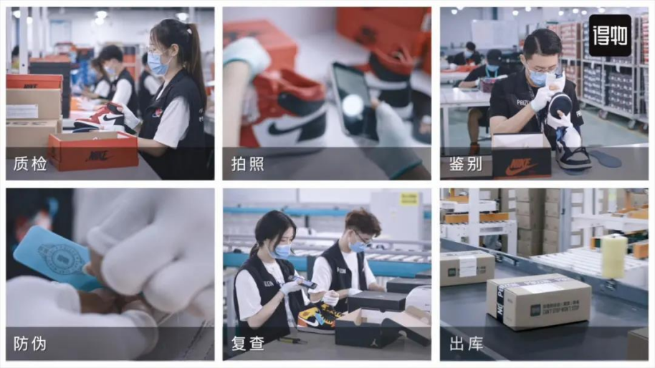
八、工作时间：
分早晚班，早班9：00起、晚班21：00起，含午餐、晚餐、休息时间；月休4天；
九、职业发展：
普通员工 → 班组长 → 鉴别师 → 进入供应链管理中心等职能部门；
企业直招，转正后每月收入约6500 元，最高可达12000 元（视晋升速度）；
十、岗位薪资：
白班时薪20元/小时、夜班时薪25元/小时，全勤各加1元（即：白班21元/小时，夜班26元/小时），超时额外补贴10元/小时（不建议超时工作），综合月薪逾6000元；
夏季高温补贴200元/月、非温控区另补贴2元/小时；
考核达标奖励600-1000元；
十一、住 宿：6-8人间公寓，配置齐全（空调、独立卫浴、洗衣房、运动区等），人均仅400元/月；
园区自建食堂，菜品丰富多样、价廉物美（约 10 元/份）；
疫情期间免费发放口罩及各类防疫物资；
逢年节，免费发放礼品、卡卷等多种福利；
基本坐班，国家固定假日按照三薪计算；
购买雇主责任险，不定期组织多形式团建活动。
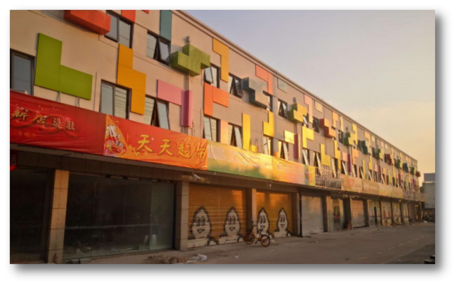
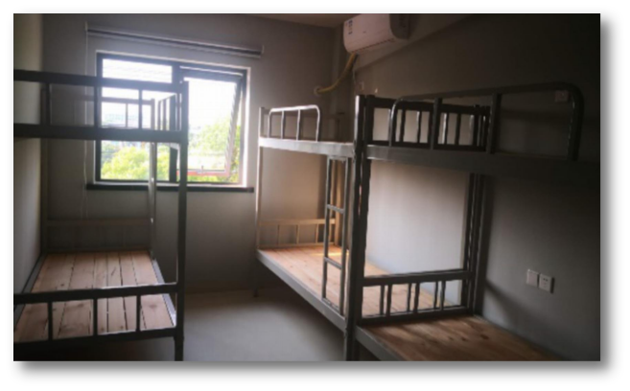
公司地址：亳州市西一环路与芍花路交叉口
联 系 人： 马飞虎 传 真：0558——5131926
电 话：0558—5131925，5131926
手 机：19556731715，13856777798
网 址：www.tongdehr.com（亳州同德人力资源网）

